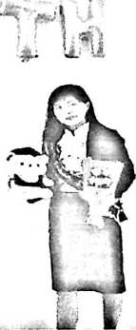
BIODATA PENULIS
Albertin Tandidatu lahir di Kurra pada tanggal 03 April
1996 dari pasangan suami istri Bapak Yulius Tandidatu
dan Ibu alm. Ludia Dende’. Anak ketiga dari 4
bersaudara.
Riwayat Pendidikan:
> 2002-2008 SDN Inpres 202 Rante Kurra
> 2008-2011 Smp Negeri 4 Rantetayo
> 2011-2014 Smk Kristen Makale
> 2014-2018 Sekolah Tinggi Agama Kristen Negeri Toraja.

